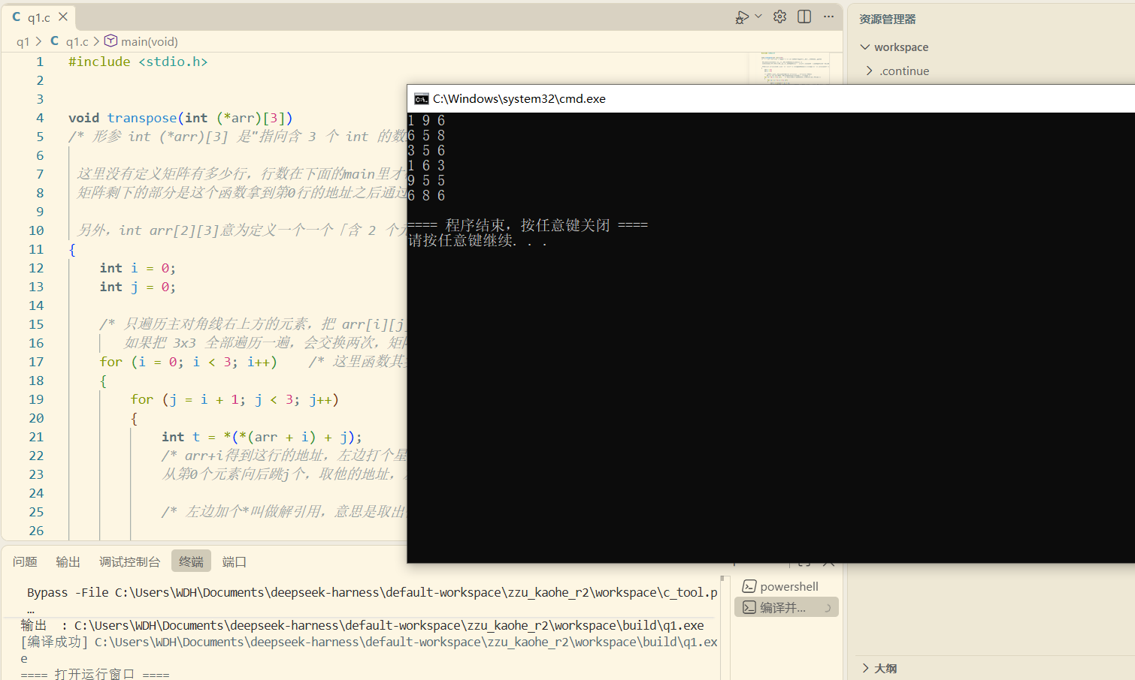
以下是向ds提问中我粘的一些讲解，用于帮助我理解概念，可忽略

void change(int x)
{
x = 100;
}

int main(void)
{
int a = 5;
change(a);
printf("%d\n", a); // 打印 5，没变！
}
因为main 里的 a 和 change 里的 x 是两块完全不同的内存。
调用时，编译器做的是把 a 里的 5 复制一份，放进 x 那块内存。
这就是值传递：传进去的是值的复印件，不是原件。函数改复印件，原件没事。

指针：
void change(int *p) // p 收到的是地址
{
*p = 100; // 顺着地址找过去，改原件
}

int main(void)
{
int a = 5;
change(&a); // 传 a 的地址
printf("%d\n", a); // 打印 100
}
如果你想在函数内部改变外面某个变量的值，C 只给了你这一条路——传它的地址。
return 是函数交出一个值给你，由你自己去覆盖。而传指针是函数亲自伸手改了你的变量。

数组/结构体大块数据传递时，用指针只传地址，避免把整块数据复制一份的浪费。
因为传地址很便宜（8 字节），传整块数据很贵；所以大数组、大结构体都传指针。

交换的是副本本身→ 外面没影响；交换的是副本指向的东西→ 外面有影响。 跟一级指针还是二级指针无关

函数里写 改到谁 main 有没有影响
p = q;（p 是 int* 形参） 只改局部副本 无
*p = *q;（p 是 int* 形参） 改 p 指向的变量（值） 有（改了值）
pp = qq;（pp 是 int** 形参） 只改局部副本 无
*pp = *qq;（pp 是 int** 形参） 改 pp 指向的指针变量 有（改了指针指向）

** 出现在声明里时，比如 int **pp;，它的意思是：
pp 是一个指向指向 int 的指针的指针，类型写作 int **。
也就是二级指针（指针的指针）。

只在声明里 ** 才表示类型是二级指针。在表达式里 **pp 是解引用两次，不是类型标记。这跟你之前学的 * 一人两角是同一个道理：

声明里的 *：标记类型（int *p 表示 p 是指针）；
表达式里的 *：解引用动作（*p 取值）。

p 和 &b 的数值一样（p 里存的就是 &b 的那个值），但：

&b p
是什么 一个地址值 一个变量（存地址的篮子）
能赋值吗 不能（&b = ... 是错的，&b 不是变量，不能当左值） 能（p = ...）
有存储空间吗 没有，当场算出来 有，它自己住内存
类型 int * int *（同类型！）
printf("%p", ...) 打印门牌号 打印篮子里的门牌号（值相同）

a *p
是什么 房子的名字 顺着纸条找到的那间房
类型 int int
能改吗 房子里的值能改，名字不能换 值能改；p 换成别的地址后，*p 就指别处
需要什么 直接写 必须先有 p，且 p 指向合法房子
什么时候用 就在作用域内、有名字时 函数里拿不到名字时、遍历数组时

